
รายงานการปฏิบัติราชการประจำเดือนมีนาคม 2567

ข้อมูล ณ วันที่ 31 มีนาคม 2567

งานอำนวยการ
4 มี.ค.67
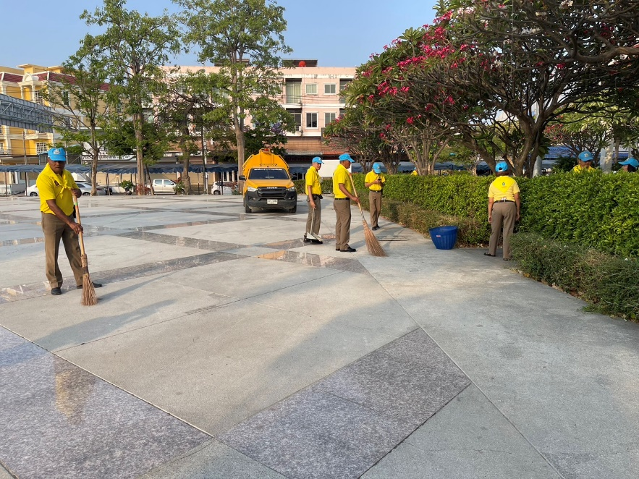
เมื่อวันจันทร์ ที่ 4 มีนาคม พ.ศ. 2567 เวลา 08.00 น. พ.ต.ท.สมภพ สะคราญ สว.ธร.สภ.เมืองเพชรบุรี และข้าราชการตำรวจสายงานอำนวยการ ร่วมทำจิตอาสาพัฒนา ณ อุทยาน ร.๔

8 มี.ค.67
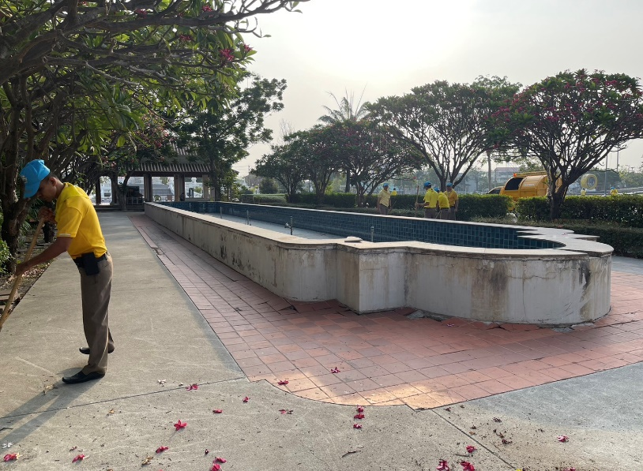
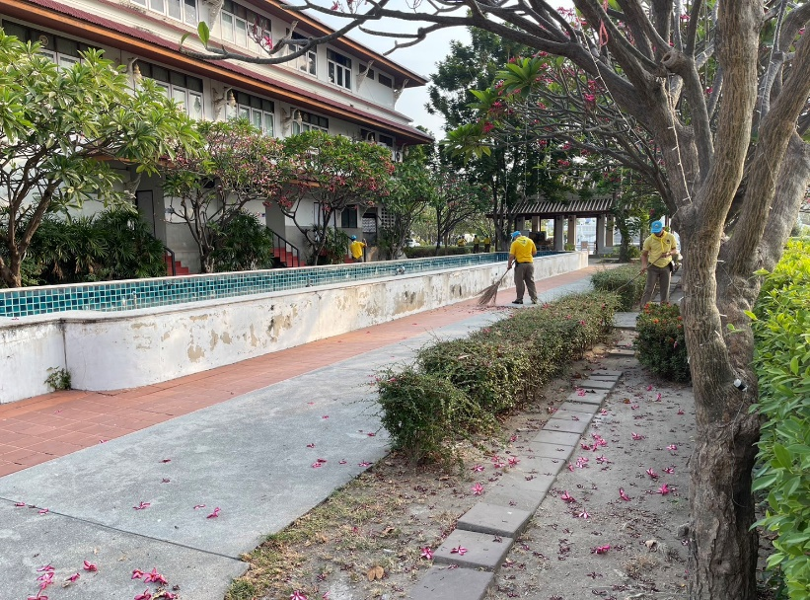
เมื่อวันศุกร์ ที่ 8 มีนาคม พ.ศ. 2567 เวลา 08.00 น. พ.ต.ท.สมภพ สะคราญ สว.ธร.สภ.เมืองเพชรบุรี และข้าราชการตำรวจสายงานอำนวยการ ร่วมทำจิตอาสาพัฒนา ณ อุทยาน ร.๔

11 มี.ค.67
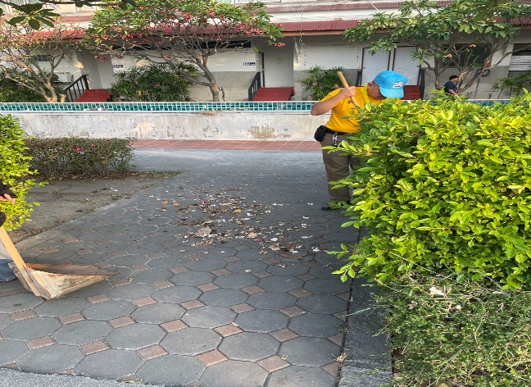
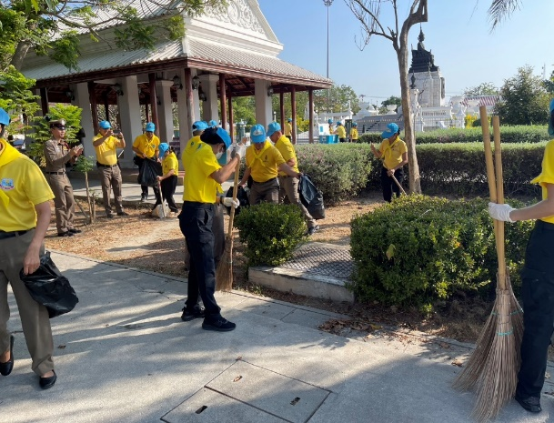
เมื่อวันจันทร์ ที่ 11 มีนาคม พ.ศ. 2567 เวลา 08.30 น. พ.ต.ท.สมภพ สะคราญ สว.ธร.สภ.เมืองเพชรบุรี และข้าราชการตำรวจสายงานอำนวยการ ร่วมทำจิตอาสาพัฒนา ณ อุทยาน ร.4

13 มี.ค.67
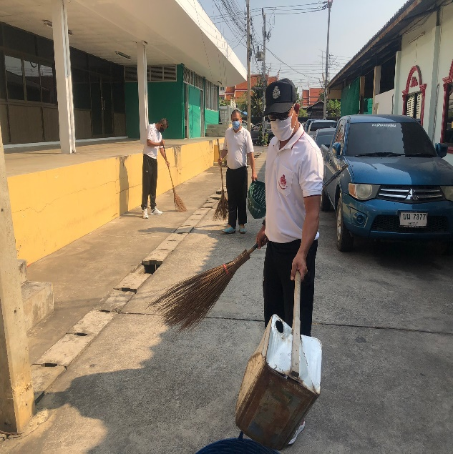
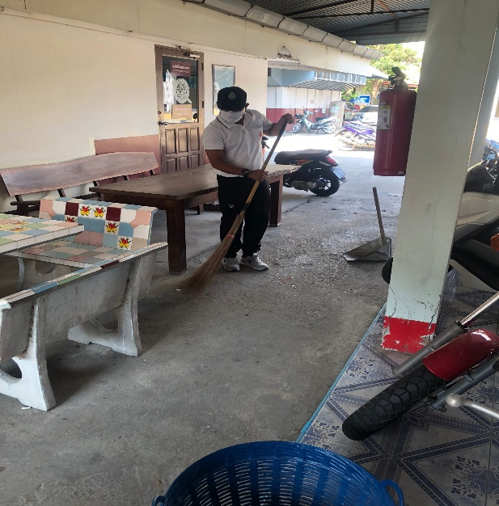
เมื่อวัน พุธ ที่ 13 มีนาคม พ.ศ. 2567 เวลา 09.00 น. พ.ต.ท.สมภพ สะคราญ สว.ธร.สภ.เมืองเพชรบุรี และข้าราชการตำรวจสายงานอำนวยการ ร่วมทำจิตอาสาพัฒนา สภ.เมืองเพชรบุรี

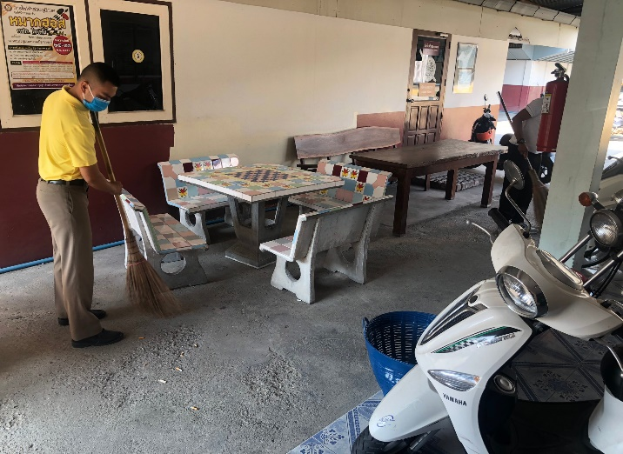

20 มี.ค. 67
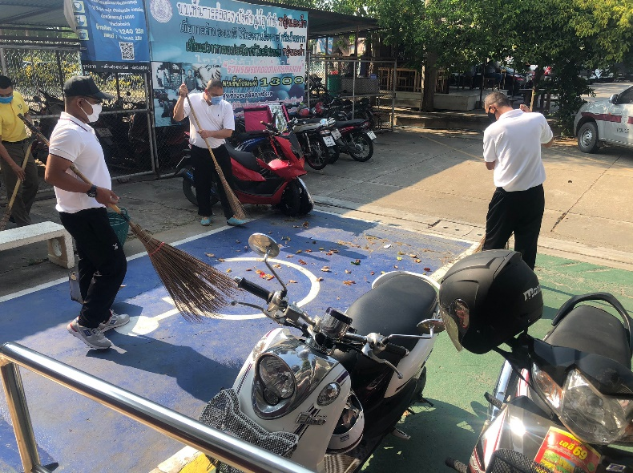
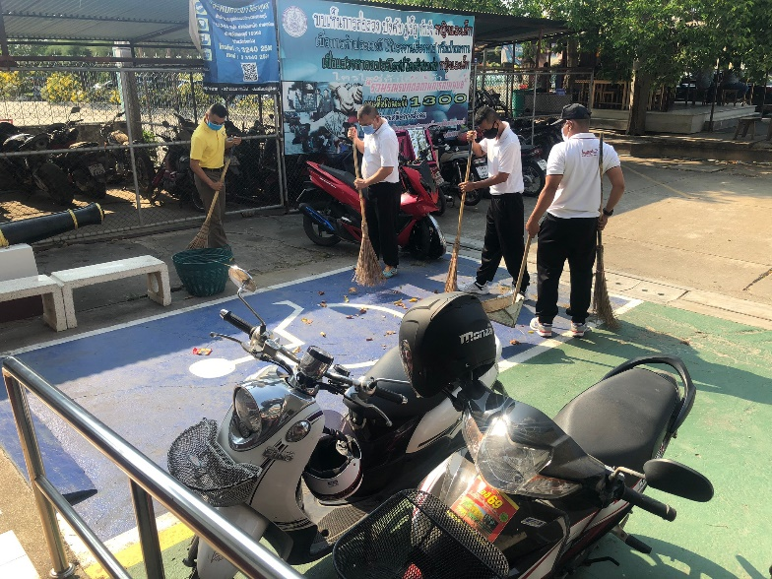
เมื่อวันพุธ ที่ 20 มีนาคม พ.ศ. 2567 เวลา 10.00 น. พ.ต.ท.สมภพ สะคราญ สว.ธร.สภ.เมืองเพชรบุรี เรียกข้าราชการตำรวจงานอำนวยการ สภ.เมืองเพชรบุรี ทำจิตอาสาพัฒนาสภ.เมืองเพชรบุรี

